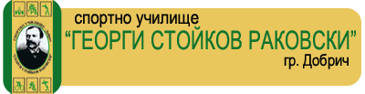

№ | Отбор | Треньор | Постижение | Класиране  /от 1 до 3/
1 | 2 | 3 | 4 | 5
1 | СК борба  „Добруджански Юнак” | Петър Петров Драгомир Стойчев | VI място на Държавен лично-отборен шампионат за юноши  IV място на Държавен лично-отборен шампионат за кадети  V място на Държавен лично-отборен шампионат за момчета  VIII място на Държавен лично-отборен шампионат за деца
2 | Хандбален клуб „Добруджа” | Николай Минчев  Николай Костадинов | II място на зонално първенство за младежи – зона „Черно море”  I място на зонално първенство за юноши старша възраст – зона „Черно море”  I място на Купа „България” за юноши младша възраст
3 | СК художествена гимнастика „МИК Гергана” | Йовка Няголова | Завоювани медали от Държавно първенство кат. Б и републикански турнири

